土地月报|2023年1月土地供需两端季节性回落，溢价率回升
70城房价解读|3月房价总体下行趋势延续，上海新房环比上涨0.5%领跑

国家统计局2024年4月16日发布2024年3月份70个大中城市商品住宅销售价格变动情况统计数据，对此，诸葛数据研究中心解读如下：
3月份，商品住宅销售价格依旧底部徘徊。根据国家统计局数据显示，2024年3月份70城新房、二手房价格环比降幅双双实现“三连”收窄，当前价格快速下跌的情绪已过，将缓慢进入企稳阶段。
政策端的持续松动对促进需求释放仍然具有一定的积极影响，但今年房地产市场不同于去年，热度将缓慢回升，时间周期拉长，价格修复节奏亦较缓慢，短期仍然缺乏稳定回升的动力。预计随着针对改善性住房需求的政策支持力度继续加大，楼市政策密集发布或带动市场情绪逐步修复，4月新房、二手房价格总体下跌的局势不会改变，环比跌幅或将呈现收窄或趋稳态势。

一、新房：70城房价总体环比跌幅持续3个月收窄，上海环比上涨0.5%领跑
从2024年3月份70城新建商品住宅房价指数来看，环比上涨城市数量11个，较上月增加3城；持平城市2个，较上月减少1城；下跌城市57个，较上月减少2城。3月70城平均环比为-0.34%，跌幅较上月收窄0.02个百分点；上涨城市平均涨幅0.25%，较上月收窄0.01个百分点。
3月份，新房价格总体表现仍然延续两大特征，一是延续边际改善趋势，70城价格总体环比跌幅已持续3个月微幅收窄，并且本月上涨城市数略微增多；二是延续总体底部状态，价格下降城市数仍然占据大多数份额，下行仍是主流。
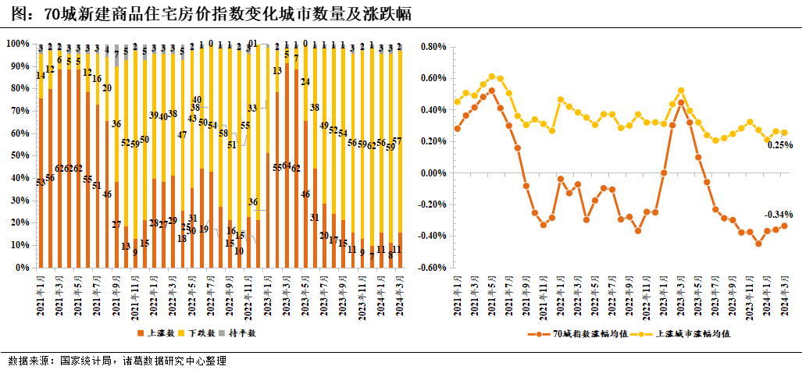
从各等级城市来看，各线城市新房销售价格均维持降势，但各线下行速度均有所放缓，一二线环比降幅收窄，三线降幅与上月持平。其中，3月环比方面，一、二、三线城市新房价格环比分别下降0.1%、0.2%、0.4%，降幅分别较上月收窄0.2个百分点、收窄0.1个百分点、持平。
与此同时，各线城市新房销售价格同比降幅继续扩大。其中，一线城市新房价格同比下降1.5%，降幅比上月扩大0.5个百分点；二线、三线同比分别下降2.0%、3.4%，降幅比上月分别扩大0.9和0.7个百分点。
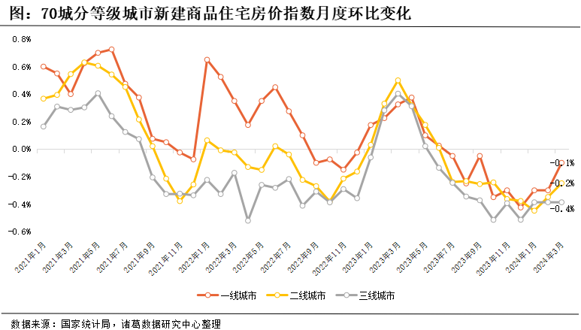
从城市层面来看，环比稳中有升的城市大致包括少数的核心一二线城市和相对多数的三线城市。其中，上海新房价格涨幅领跑70城，环比上涨0.5%，不排除与3月上海新房市场尤其是高端改善盘的热度高涨有关，如上海新天地板块一楼盘销售额刷新全国开盘纪录，陆家嘴板块一高端项目认购金额创出今年新高等，拉动全市新房销售价格继续走高，截至本月，上海新房价格环比已连续上涨22个月。与之类似的还有西安，近期新房价格涨势亦较稳健，本月环比上涨0.4%，环比已连续上涨13个月。
此外，北海、遵义、大理等部分三线城市新房价格亦现稳中有升局面；北京、杭州也透露出了企稳向好迹象，本月新房销售价格环比持平，同比上涨。
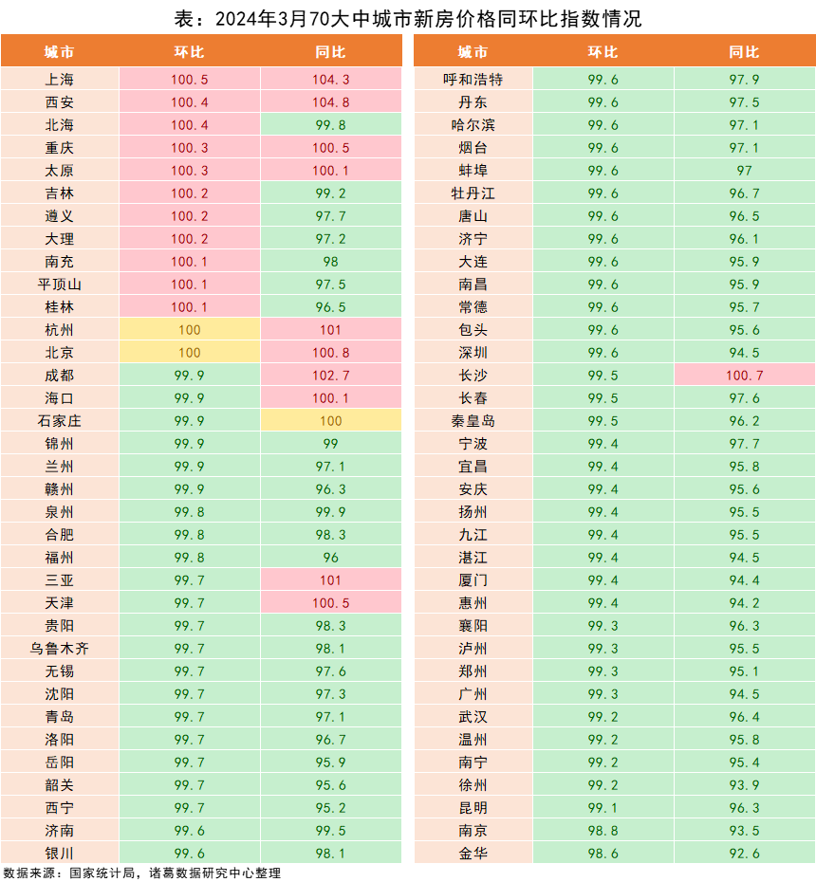

二、二手房：70城二手房价格总体持续下行，福州环比唯一上涨
从2024年3月二手住宅房价指数来看，仅有1城环比上涨，较上月减少1城，其余69城环比呈现下跌态势。3月70城二手住宅价格平均环比为-0.53%，跌幅继续呈现收窄态势，较上月再收窄0.1个百分点。总体来看，二手房价格与新房所呈现的特征基本一致，总体降幅持续收窄，但价格下跌仍为主流，底部徘徊状态依旧。另从下跌城市数占比及价格总体下降幅度来看，二手房价格下行压力仍然略大于新房。
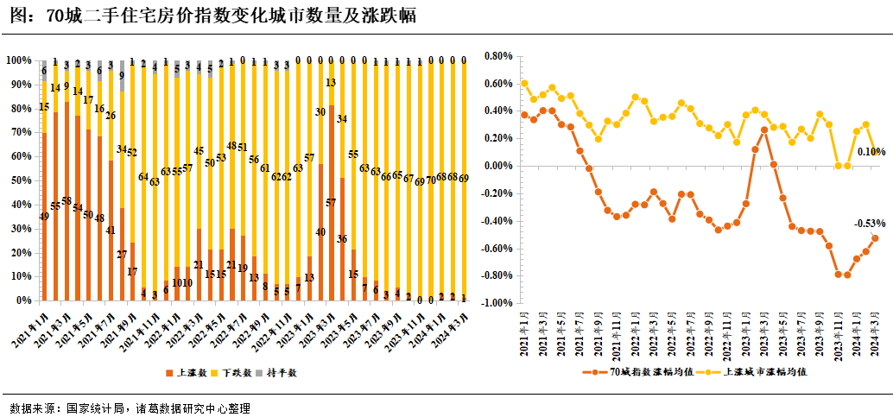
从各等级城市来看，各线城市二手住宅销售价格环比降幅全部收窄，同比降幅继续扩大。其中，3月环比方面，一线、二线、三线环比分别下降0.7%、0.5%、0.5%，降幅均比上月收窄0.1个百分点。
3月同比方面，一、二、三线城市同比分别下降7.3%、5.9%、5.7%，降幅分别较上月扩大1.0、0.8、0.6个百分点。
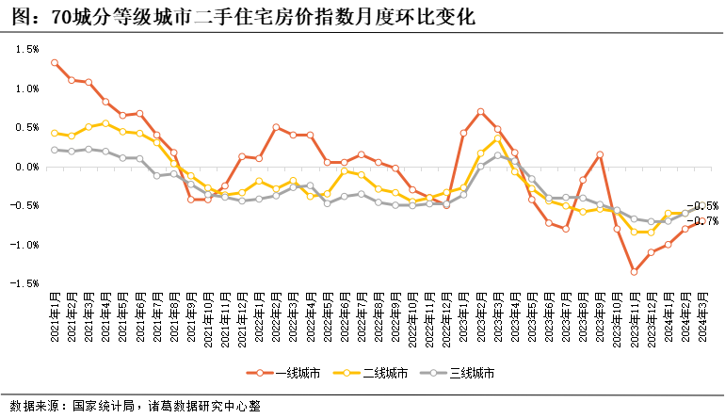
从城市层面来看，福州为本月二手房价格环比唯一上涨的城市，涨幅为0.1%，据悉，福州近期多所小学实施“提前落户三年制”政策，或带动周边学区房源的需求量有所提升，拉动二手房市场整体回温，价格初现回升态势。不过，大多数城市仍处于持续下跌状态，其中，长沙、广州、深圳、常德位列本月二手房价格环比跌幅前四，环比降幅均超1%。
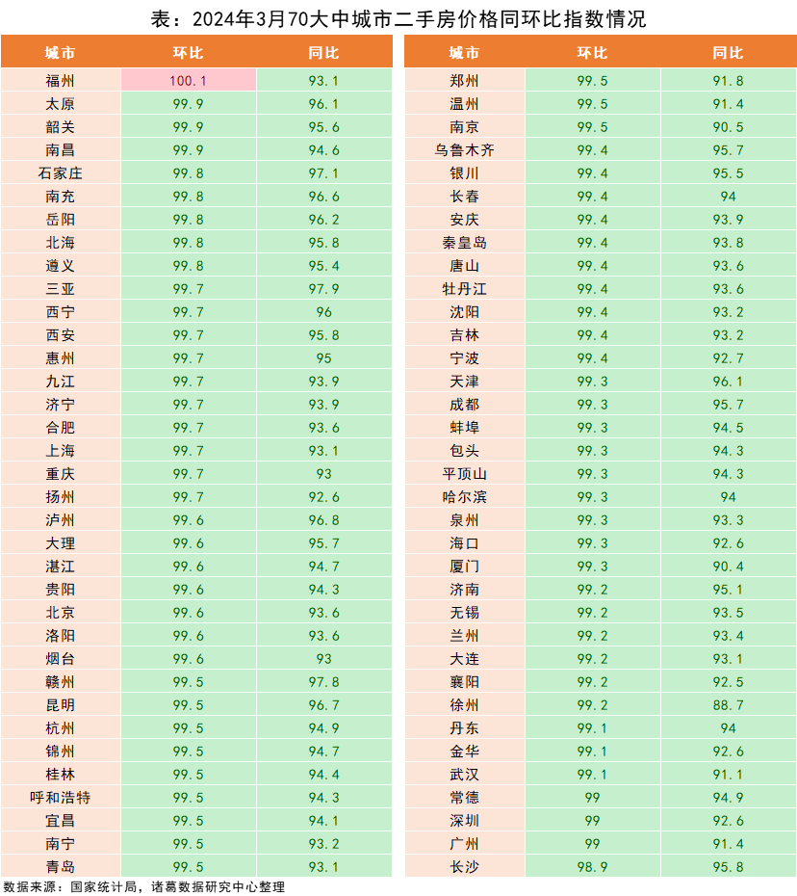

诸葛数据研究中心：
诸葛数据研究中心（又称：诸葛数据研究院）是依托于诸葛大数据和人工智能成立的专业房地产研究机构，自成立以来深受房地产企业、金融机构以及权威媒体的信赖与支持。诸葛数据研究院依托诸葛科技覆盖的八百多个城市的数据资源，建立了信息最全的、最专业房地产数据库，定期发布中国主要城市的价格指数，及时反应房地产市场变化及房产重要报告，研究领域覆盖土地市场、新房、二手房、租房、房企等全业态领域。

法律（免责）声明：
市场有风险，投资需谨慎。在任何情况下，本报告中的信息或所表述的意见并不构成对任何人的投资建议。在任何情况下，本公司不对任何人因使用本报告中的任何内容所引致的任何损失负任何责任。
本报告的版权归本公司所有，未经许可，任何机构和个人不得以任何形式翻版、复制和发布。如引用、刊发，需注明出处为诸葛找房，且不得对本报告进行有悖原意的引用、删节和修改。

